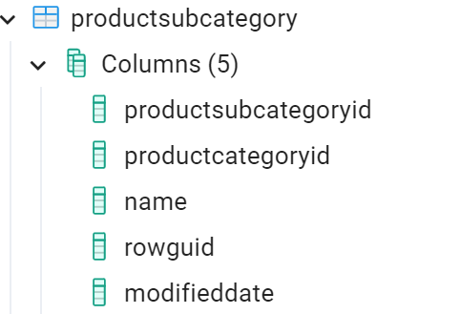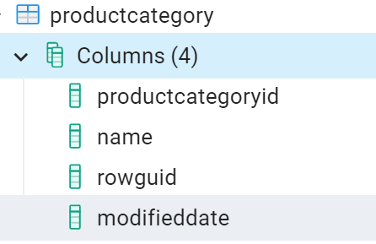

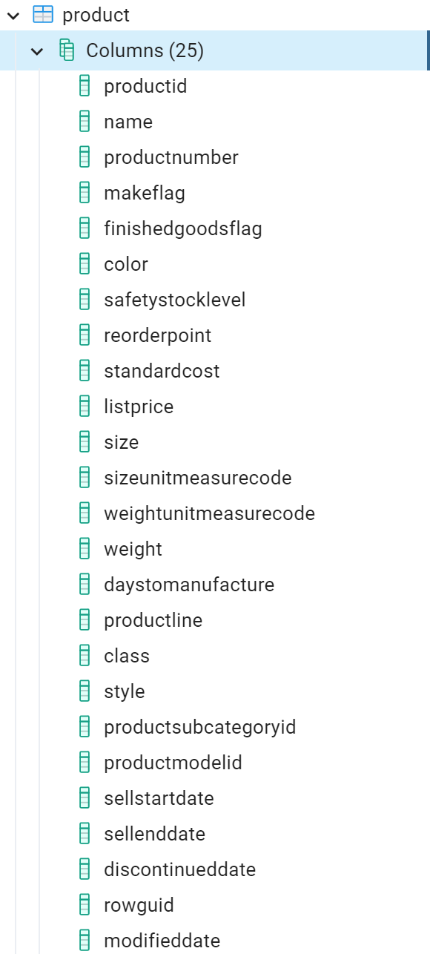

1. **Obtener la categoría, subcategoría, nombre y número de cada producto de la base de datos:**

**-CODIGO:**

select DISTINCT C.name as Category,

B.name as Subcategory,

A.name as product,

A.productnumber as numero_producto

from production.product A

LEFT JOIN production.productsubcategory B

ON A.productsubcategoryid = B.productsubcategoryid

left join production.productcategory C

ON B.productcategoryid = C.productcategoryid

;

Son 504 productos de los cuales 209 no tiene categoría ni subcategoría debido a que en la tabal producto no tenia subcategory id ni otra llave (nombre categoría, nombre subcategoría u otro) que permitiera realizar el cruce, se intento realizar por el campo rowguid, pero no fue posible.

1. **Obtener la serie de tiempo mensual del total de ventas por región solo para las regiones de Estados Unidos.**

**CODIGO:**

SELECT C.mes

,SUM(C.sales) as sales

,C.region

,C.countryregioncode

FROM(

SELECT --SUBSTRING(CAST(A.duedate AS VARCHAR),1,4) AS ANIO

CASE WHEN SUBSTRING(CAST(A.orderdate AS VARCHAR),6,2)='01' THEN 'ene'

WHEN SUBSTRING(CAST(A.orderdate AS VARCHAR),6,2)='02' THEN 'feb'

WHEN SUBSTRING(CAST(A.orderdate AS VARCHAR),6,2)='03' THEN 'mar'

WHEN SUBSTRING(CAST(A.orderdate AS VARCHAR),6,2)='04' THEN 'abr'

WHEN SUBSTRING(CAST(A.orderdate AS VARCHAR),6,2)='05' THEN 'may'

WHEN SUBSTRING(CAST(A.orderdate AS VARCHAR),6,2)='06' THEN 'jun'

WHEN SUBSTRING(CAST(A.orderdate AS VARCHAR),6,2)='07' THEN 'jul'

WHEN SUBSTRING(CAST(A.orderdate AS VARCHAR),6,2)='08' THEN 'ago'

WHEN SUBSTRING(CAST(A.orderdate AS VARCHAR),6,2)='09' THEN 'sep'

WHEN SUBSTRING(CAST(A.orderdate AS VARCHAR),6,2)='10' THEN 'oct'

WHEN SUBSTRING(CAST(A.orderdate AS VARCHAR),6,2)='11' THEN 'nov'

WHEN SUBSTRING(CAST(A.orderdate AS VARCHAR),6,2)='12' THEN 'dic'

END AS MES

,SUM(A.totaldue) as sales

,B.NAME as region

,B.COUNTRYREGIONCODE

FROM sales.salesorderheader A

left join sales.salesterritory B

ON A.territoryid=B.territoryid

Where B.countryregioncode = 'US'

GROUP BY

--SUBSTRING(CAST(A.duedate AS VARCHAR),1,4)

SUBSTRING(CAST(A.orderdate AS VARCHAR),6,2)

,B.NAME

,B.COUNTRYREGIONCODE

)C

GROUP BY

C.mes

,C.region

,C.countryregioncode

;

**OUTPUT:**

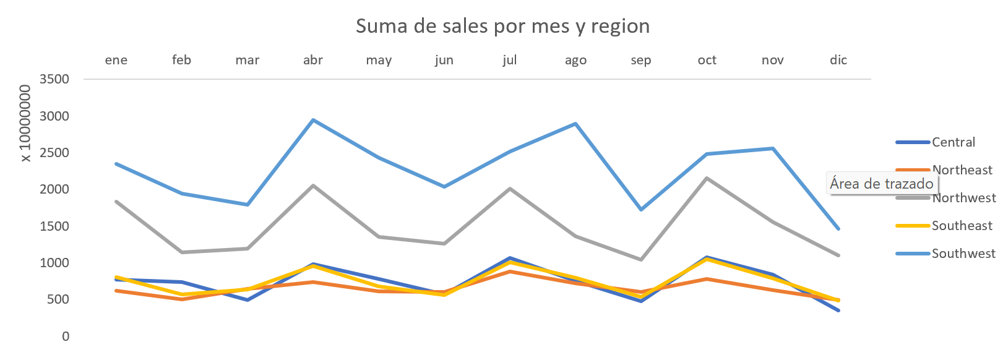 La región que mas ventas tiene es southwest, y el mes en el que más obtuvo fue abril (casi 30 mil millones de dolares), seguido por northwest que vende mas en el mes de octubre (casi 21 mil millones de dólares).

1. **Obtener el top 10 de las tiendas que más vendieron en el 2014.**

Para llegar a esta respuesta lo que se hizo fue teniendo como base el query del punto anterior cruzarlos con las tablas contryregion currency para obtener “currencycode” y posterior poder cruzar con la tabla currency y obtener el nombre de la moneda. Adicional se cruzó con la tabla store para poder obtener el nombre de las tiendas y así poder agrupar las ventas de cada una y finalmente obtener le top 10.

**CODIGO:**

SELECT E.SALES,E.ANIO,E.TIENDA,e.currency

FROM(

SELECT D.ANIO,

SUM(D.SALES) AS SALES,C.name as tienda,D.currency

FROM(

SELECT SUBSTRING(CAST(A.orderdate AS VARCHAR),1,4) AS ANIO

,SUM(A.totaldue) as sales

,A.salespersonid

,Y.name AS currency

,B.countryregioncode

FROM sales.salesorderheader A

left join sales.salesterritory B

ON A.territoryid=B.territoryid

left join sales.countryregioncurrency X

ON B.countryregioncode=X.countryregioncode

left join sales.currency Y

ON X.currencycode = Y.currencycode

GROUP BY

SUBSTRING(CAST(A.orderdate AS VARCHAR),1,4)

,A.salespersonid

,Y.name

,B.countryregioncode

HAVING B.countryregioncode = 'US')D

left join sales.store C

ON D.salespersonid = C.salespersonid

WHERE ANIO = '2014'

AND name is not null

GROUP BY D.ANIO,C.name, D.currency

)E

ORDER BY E.SALES DESC

limit 10

;

**OUTPUT:**

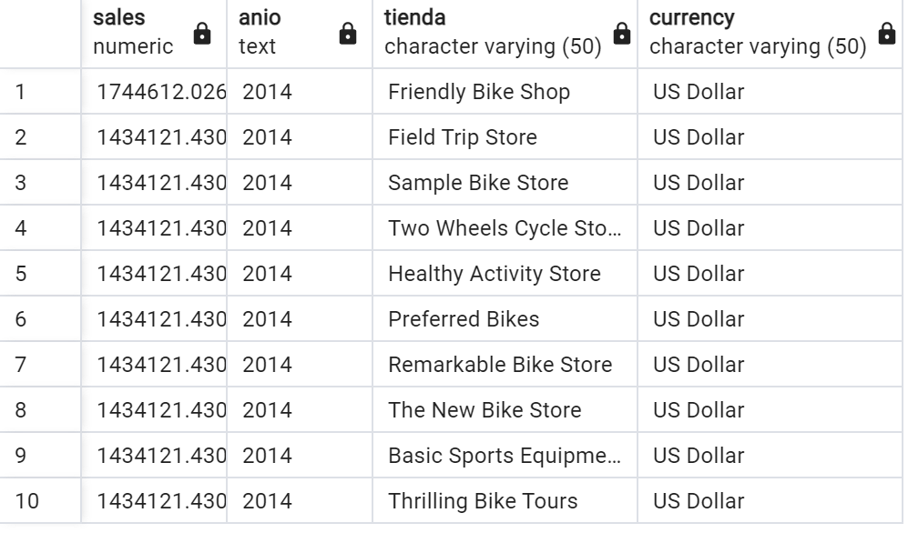

Para el 2014 las 9 tiendas que vendieron en Estados Unidos fueron las que se encuentran en ela tabla superior, del puesto 2 al 10 vendieron la misma suma casi un millón quinientos mil dólares y la primera vendió millón setecientos mil dólares.